智能营销模块化设计方案

状态： | 草稿 | 标识号：
 | 评审 | 当前版本： | 1.0
 | 初始版 | 前一版本：
 | 修订版 | 发布日期： | 20181225

修改历史
日期 | 版本 | 作者 | 修改内容 | 评审号 | 变更号
20181225 | 0.1 | 姚泊彰 | 新文件
20181228 | 0.2 | 姚泊彰 | 内容完善
20190111 | 1.0 | 姚泊彰 | 基本完成前三层内容，个性化应用层及系统运行层待完善

目录
1 引言（Introduction） 4
1.1 编写目的（Purpose） 4
1.2 读者对象（Reader） 4
1.3 项目背景(Background of Project) 4
1.4 编写目标(Goal) 4
2 智能营销总体结构 5
2.1 总体设计 5
3 智能营销模块内容设计 7
3.1 数据中心 7
3.1.1 会员标签（已有） 7
3.1.2 商品标签（部分已有） 9
3.1.3 门店标签（暂只实现小部分） 10
3.1.4 会员商品偏好（部分已有） 11
3.1.5 会员干预反馈（暂时没有） 11
3.1.6 其它数据（部分已有） 12
3.2 数据服务 13
3.2.1 会员画像 13
3.2.2 商品画像 16
3.2.3 门店画像 18
3.2.4 会员干预反馈 19
3.2.5 单品融合模型 20
3.2.6 品类融合模型 21
3.2.7 全场融合模型 22
3.2.8 单品策略逻辑 23
3.2.9 品类策略逻辑 25
3.2.10 全场策略逻辑 27
3.3 策略服务 28
3.3.1 会员过滤机制 28
3.3.2 会员触发机制 29
3.3.3 融合排序机制 30
3.3.4 打压机制 32
3.3.5 载体匹配机制 34

引言（Introduction）

编写目的（Purpose）
本文档主要是在现有智能营销计算的体系结构基础上，对智能营销进行解耦化调整设计，使得智能营销过程向服务化、接口化、可迅速移植化转化，增强计算逻辑的可复用性。

读者对象（Reader）
BI商业智能部及益丰对智能营销有兴趣的相关人员。

项目背景(Background of Project)
该项目为CRM智能营销项目，该项目的主要目的是促使会员从低价值向高价值转化，有效挽回流失或将要流失高价值会员，优化整个益丰会员组成结构。

编写目标(Goal)
目标是清晰描述智能营销新版本的模块化设计。

智能营销总体结构

总体设计
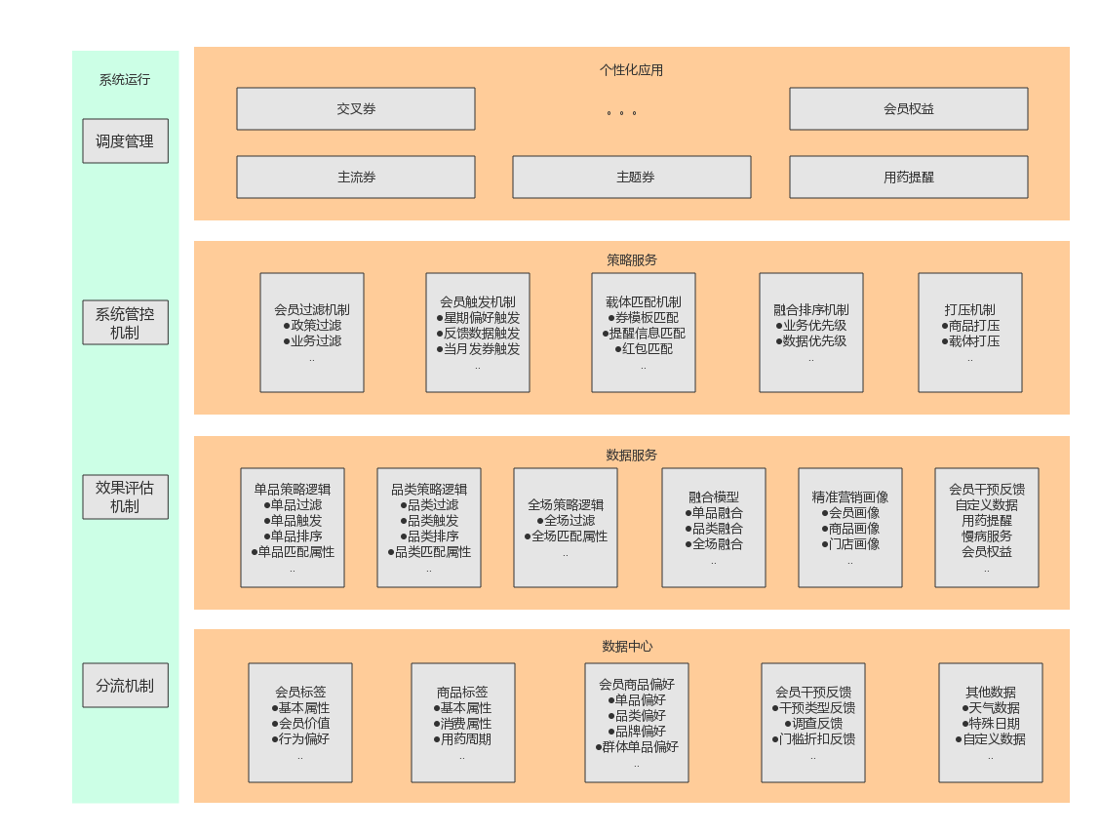
总体结构总共分为五部分：数据中心→数据服务中间件→策略服务→个性化应用以及系统运行。

数据中心
数据中心是整个智能营销的底层数据，数据中心的主要作用是提供数据源，从数据来源来看主要分为：基础数据、统计数据、模型数据、外部数据等。数据中心为最全的数据池，属于所有应用的基础。

数据服务
数据服务是根据应用抽象出来的数据组合，数据服务是根据业务需要对数据中心的数据进行的一种整合，它是数据的模块化过程。上层通过数据服务中间件向数据中心拿取数据，它是数据中心向上层应用展示的一个接口层。应用不需要关心底层数据是什么样子，什么数据去哪里拿，应用只需要把所有数据服务中间件搜索一遍，看有没有自己需要的数据服务，找到对应的数据服务中间件即可拿到对应的数据。

策略服务
策略服务是根据应用抽象分离得到的策略接口，策略随着业务的变化而变化，所以策略服务的特点是：易变性强。因此策略服务离散度高，彼此间原则上互相独立（有绑定策略的可以考虑融为一个策略）。策略服务是业务的模块化过程，通过策略服务，不同应用可以快速上线下线各种不同策略。

个性化应用
个性化应用服务于业务指定应用场景，个性化应用根据各种个性化场景的不同需求，快速拼接策略实现相应业务需求，并且可以在场景上线后快速优化业务模型，产生更大收益。

系统运行
为保证整个智能营销模块化设计稳定、有效运行，需要增加系统运行模块，包括但不限于
- 分流机制
分流机制设计思想为将场景应用目标会员随机均匀分为实验组和对照组，通过对比的方式可以判断使用策略的有效性。系统构建分流机制包含两个特点：1、分流机制随场景调用，每个会员在不同场景中的分流是不同的；2、每个场景的分流之间互相垂直独立，避免发生实验组叠加影响的情况。
- 效果评估机制
效果评估机制设计思想为根据不同业务场景定义不同的效果评估指标，而效果评估指标会作为场景策略优化的唯一依据，并可以直接反馈作用于策略参数优化中（在确定参数与指标的正、反比例关系的情况下）。合理的效果评估机制可以保证整个系统优化方向的正确性。
- 系统管控机制
系统管控机制是对全系统的管控机制，包含所有场景的所有会员。系统管控机制主要组成部分为：场景流量控制、场景-场景互斥联动关系控制、场景切换控制等。系统管控机制是整个业务系统的中控台，通过系统管控机制可以实现对全场景的有效控制，并且系统管控机制可以记录所有变动，避免人为动作带来的风险性。
- 调度管理
调度管理是对整个系统运行的时间进行合理的规划，保证系统每个环节使用数据时都用的正确的数据。

总结：数据中心通过数据服务实现数据模块化，个性化应用通过策略服务实现业务模块化，可以实现数据与业务的解耦。整体通过系统运行模块进行管控。智能营销设计遵循以下原则：
- 模块解耦设计，本层只可使用本层数据或者下层数据，不可越级使用上层或更底层数据；
- 数据服务层实现数据的模块化，是对数据中心的整合，不提供动态修改参数服务，即其数据内容只与其依赖数据源有关；
- 策略服务层实现业务的模块化，提供动态修改参数服务，即其数据内容与场景配置有关；
- 所有参数由系统管控机制统一管理。

智能营销模块内容设计

数据中心

会员标签（已有）
会员标签包含的数据提供会员的各种信息，主要目标是为各种应用提供底层会员数据支撑。
会员标签数据构成图为：
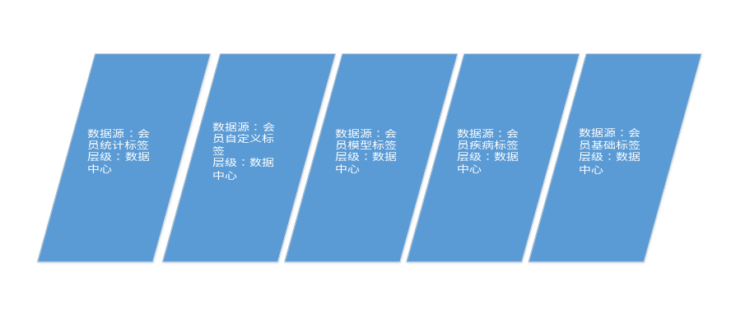
会员标签包含的主要数据源为：
数据源 | 数据所属层级 | 所需字段
会员基础标签（已有） | 数据中心 | 会员编码  开卡门店  所属公司  出生日期  会员来源  注册方式  是否短信免打扰  会员状态  手机号  性别
会员统计标签（部分已有） | 数据中心 | 会员编码  开卡天数  是否活跃会员  是否有效会员  是否易营销  客户标识  客单价  毛利率  最后一次消费时间  是否支付宝支付  是否微信支付  是否刷卡支付  累计销售额  累计毛利额  累计消费次数  慢病会员标识  最近一年慢病品类购买次数  累计慢病品类购买次数  历史发券次数  当月发券次数  7天内发券次数  上次发券后回头次数  总发券回头次数  上次回头后发券次数  最后一次发券时间  最后一次回头时间  最后一次购买时间  上次发券后购买次数  上次回头后购买次数  上次发券券模板号
会员疾病标签（已有） | 数据中心 | 会员编码  疾病品类编码  疾病品类名称  最近一次购买时间  历史客单价  累计消费次数  近半年客单价  近半年毛利率  近半年消费次数  近半年客单价类型  近半年毛利率类型  累计销售额  累计毛利额
会员模型标签（部分已有） | 数据中心 | 会员编码  是否会流失  所属流失月+消费次数群体  所属开卡时长+注册方式+消费次数群体  会员偏好周中时间  会员偏好月中时间  会员偏好日中时间
会员自定义标签（已有） | 数据中心 | 会员编码  是否政策过滤  是否业务过滤  是否在过滤门店有消费  分流标识  券周期标识  券周期逻辑标识

商品标签（部分已有）
商品标签包含的数据提供商品的各种信息，主要目标是为各种应用提供底层商品数据支撑。
商品标签数据构成图为：

商品标签包含的主要数据源为：
数据源 | 数据所属层级 | 所需字段
商品基础标签（部分已有） | 数据中心 | 商品编码  商品名称  商品简称  通用名  用法用量  品牌  购药周期  品类编码  商品类型  成本价  毛利率类型  疾病分类  是否不让利商品  采购分类
商品统计标签（暂时没有） | 数据中心 | 商品编码  顾客使用天数  总库存件数  销售热度
商品自定义标签（暂时没有） | 数据中心 | 商品编码  人群类型  商品关联度  购物篮系数  销售趋势  是否重点品种

门店标签（部分已有）
门店标签包含的数据提供门店的各种信息，主要目标是为各种应用提供底层门店数据支撑。
门店标签数据构成图为：

门店标签包含的主要数据源为：
数据源 | 数据所属层级 | 所需字段
门店基础标签（已有） | 数据中心 | 门店编码  行政组织编码  行政组织名称  公司编码  公司名称  门店全称  医保类型  门店简称
门店统计标签（暂时没有） | 数据中心 | 门店编码  近一年销售额  近一月销售额  近一年毛利额  近一月毛利额
门店自定义标签（暂时没有） | 数据中心 | 门店编码  客流指数

会员商品偏好（部分已有）
会员商品偏好计算会员对商品偏好程度，目的是找到会员喜好的商品。
会员商品偏好数据构成图为：

会员商品偏好包含的主要数据源为：
数据源 | 数据所属层级 | 所需字段
单品偏好（多种方法计算，各自分别存储）（部分已有） | 数据中心 | 会员编码  商品编码  商品得分  上次购买时间  上次购买件数
品类偏好（已有） | 数据中心 | 会员编码  品类编码  品类得分  平均消费金额  上次购买时间  上次购买件数
品牌偏好（暂时没有） | 数据中心 | 会员编码  品牌编码  品牌得分  平均消费金额  上次购买时间  上次购买件数
群体偏好单品（暂时没有） | 数据中心 | 会员编码  群体编码  商品编码  群体平均消费金额  上次购买时间  上次购买件数

会员干预反馈（暂时没有）
会员干预反馈是会员对益丰营销行为的反馈，它可以被用来反作用于策略，对于自动修正策略内容具有重要的意义。
会员干预反馈数据构成图为：

会员反馈数据包含的主要数据源为：
数据源 | 数据所属层级 | 所需字段
干预类型反馈（暂时没有） | 数据中心 | 会员编码  券类型  总发送次数  总回头次数  总用券次数  上次回头后发送次数  上次发券折扣力度  上次发券门槛  最近连续发送次数
调查反馈（暂时没有） | 数据中心 | 会员编码  反馈推荐间隔  反馈折扣力度
门槛折扣反馈（暂时没有） | 数据中心 | 会员编码  折扣力度  发送次数  回头次数  最近一次发送时间

其它数据（部分已有）
其它数据是智能营销用于功能实现或智能补充需要的一些数据。
其它数据构成图为：

其它数据包含的主要数据源为：
数据源 | 数据所属层级 | 所需字段
天气数据（暂时没有） | 数据中心 | 城市  日期  温度  天气情况  湿度
特殊日期（暂时没有） | 数据中心 | 门店  日期  是否会员日  是否促销日
自定义数据（如券模板数据、过滤门店数据等）（部分已有） | 数据中心 | 券模板号  券模板类型  使用门槛  优惠金额  折扣力度  件数  券生命周期  券生命周期逻辑标识
自定义数据（如券模板数据、过滤门店数据等）（部分已有） | 数据中心 | 门店编码  门店名称  所属公司  过滤类型  过滤类型说明
自定义数据（如券模板数据、过滤门店数据等）（部分已有） | 数据中心 | 参数名  参数中文名  参数值  参数分类

数据服务

会员画像
会员画像提供会员直接可以使用的所有会员信息，主要目标是为本层数据服务及上层策略服务提供必要的数据支撑。
会员画像数据依赖图为：
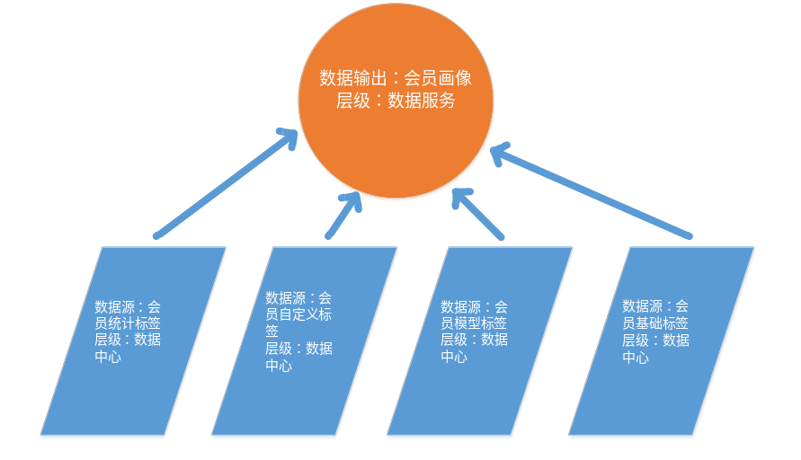
会员标签主要数据来源为：
数据来源 | 数据所属层级 | 所需字段
会员基础标签 | 数据中心 | 会员编码  开卡门店  所属公司  出生日期  会员来源  注册方式  是否短信免打扰  会员状态  手机号  性别
会员统计标签 | 数据中心 | 会员编码  开卡天数  是否活跃会员  是否有效会员  是否易营销  客户标识  客单价  毛利率  最后一次消费时间  是否支付宝支付  是否微信支付  是否刷卡支付  累计销售额  累计毛利额  累计消费次数  慢病会员标识  最近一年慢病品类购买次数  累计慢病品类购买次数  历史发券次数  当月发券次数  7天内发券次数  上次发券后回头次数  总发券回头次数  上次回头后发券次数  最后一次发券时间  最后一次回头时间  最后一次购买时间  上次发券后购买次数  上次回头后购买次数  上次发券券模板号
会员模型标签 | 数据中心 | 会员编码  是否会流失  所属流失月+消费次数群体  所属开卡时长+注册方式+消费次数群体  会员偏好周中时间  会员偏好月中时间  会员偏好日中时间
会员自定义标签 | 数据中心 | 会员编码  是否政策过滤  是否业务过滤  券周期标识  券周期逻辑标识  分流标识

会员画像的输出为：
字段名
会员编码
开卡门店
所属公司
出生日期
会员来源
注册方式
是否短信免打扰
会员状态
手机号
性别
开卡天数
是否活跃会员
是否有效会员
是否易营销
客户标识
客单价
毛利率
最后一次消费时间
是否支付宝支付
是否微信支付
是否刷卡支付
累计销售额
累计毛利额
累计消费次数
慢病会员标识
最近一年慢病品类购买次数
累计慢病品类购买次数
是否会流失
所属流失月+消费次数群体
所属开卡时长+注册方式+消费次数群体
会员偏好周中时间
会员偏好月中时间
会员偏好日中时间
是否政策过滤
是否业务过滤
券周期标识
券周期逻辑标识
分流标识
历史发券次数
当月发券次数
7天内发券次数
上次发券后回头次数
总发券回头次数
上次回头后发券次数
最后一次发券时间
最后一次回头时间
最后一次购买时间
上次发券后购买次数
上次回头后购买次数
上次发券券模板号

商品画像
商品画像提供商品直接可以使用的所有商品信息，主要目标是为本层数据服务及上层策略服务提供必要的数据支撑。
商品画像数据依赖图为：
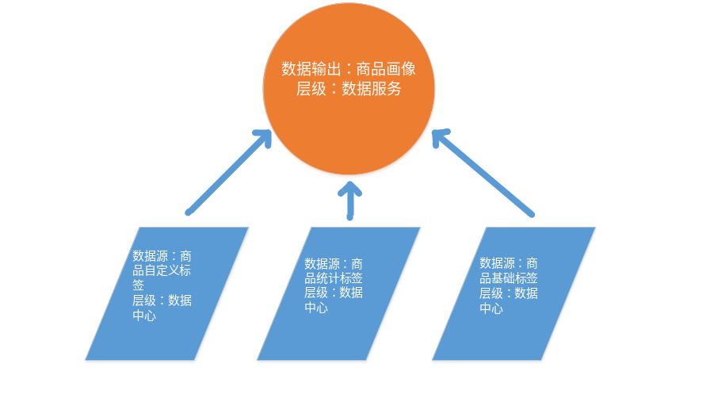
商品画像主要数据来源为：
数据来源 | 数据所属层级 | 所需字段
商品基础标签 | 数据中心 | 商品编码  商品名称  商品简称  通用名  用法用量  品牌  购药周期  品类编码  商品类型  成本价  毛利率类型  疾病分类  是否不让利商品  采购分类
商品统计标签 | 数据中心 | 商品编码  顾客使用天数  总库存件数  销售热度
商品自定义标签 | 数据中心 | 商品编码  人群类型  商品关联度  购物篮系数  销售趋势  是否重点品种

商品画像的输出为：
字段名
商品编码
商品名称
商品简称
通用名
用法用量
品牌
购药周期
品类编码
商品类型
成本价
毛利率类型
疾病分类
是否不让利商品
采购分类
顾客使用天数
总库存件数
销售热度
人群类型
商品关联度
购物篮系数
销售趋势
是否重点品种

门店画像
门店画像提供门店直接可以使用的所有门店信息，主要目标是为本层数据服务及上层策略服务提供必要的数据支撑。
门店画像数据依赖图为：
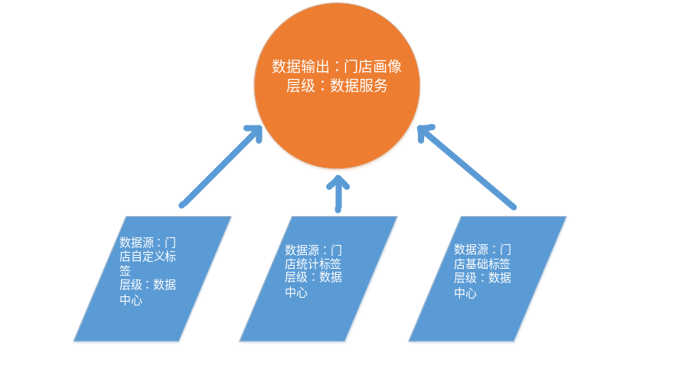
门店画像主要数据来源为：
数据来源 | 数据所属层级 | 所需字段
门店基础标签（已有） | 数据中心 | 门店编码  行政组织编码  行政组织名称  公司编码  公司名称  门店全称  医保类型  门店简称
门店统计标签（暂时没有） | 数据中心 | 门店编码  近一年销售额  近一月销售额  近一年毛利额  近一月毛利额
门店自定义标签（暂时没有） | 数据中心 | 门店编码  客流指数

门店画像的输出为：
字段名
门店编码
行政组织编码
行政组织名称
公司编码
公司名称
门店全称
医保类型
门店简称
近一年销售额
近一月销售额
近一年毛利额
近一月毛利额
客流指数

会员干预反馈
会员干预反馈提供会员的所有反馈信息。
会员干预反馈数据依赖图为：
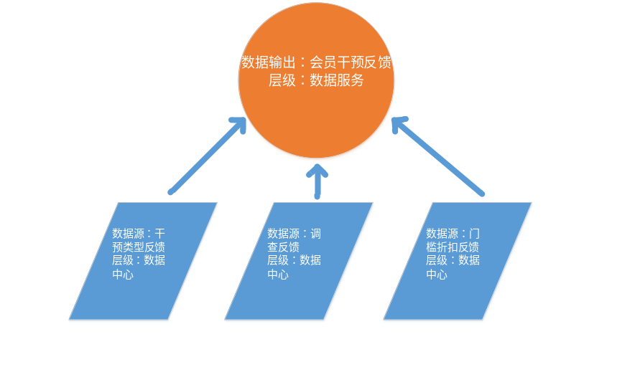
会员干预反馈主要数据来源为：
数据来源 | 数据所属层级 | 所需字段
干预类型反馈（暂时没有） | 数据中心 | 会员编码  券类型  总发送次数  总回头次数  总用券次数  上次回头后发送次数  上次发券折扣力度  上次发券门槛  最近连续发送次数
调查反馈（暂时没有） | 数据中心 | 会员编码  反馈推荐间隔  反馈折扣力度
门槛折扣反馈（暂时没有） | 数据中心 | 会员编码  折扣力度  发送次数  回头次数  最近一次发送时间

会员干预反馈的输出为多表分别输出。

单品融合模型
单品融合模型用于把多个单品偏好模型得出的结果融合在一起。模型融合的方法有多种，当前采用的是按照模型计算方法自定义优先级，同一个会员同一个商品取优先级最高一条记录。
单品融合模型数据依赖图为：
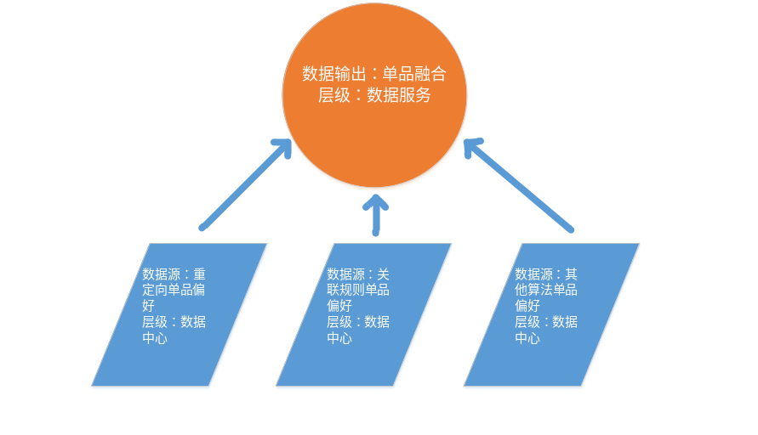
商品画像主要数据来源为：
数据来源 | 数据所属层级 | 所需字段
重定向单品偏好 | 数据中心 | 会员编码  商品编码  商品得分  上次购买时间  上次购买件数
关联规则单品偏好 | 数据中心 | 会员编码  商品编码  商品得分
其他算法单品偏好 | 数据中心 | 会员编码  商品编码  商品得分

商品画像的输出为：
字段名
会员编码
商品编码
商品得分
上次购买时间
上次购买件数

品类融合模型
品类融合模型用于把多个品类偏好模型得出的结果融合在一起。模型融合的方法有多种，当前采用的是按照模型计算方法自定义优先级，同一个会员同一个品类取优先级最高一条记录。
品类融合模型数据依赖图为：
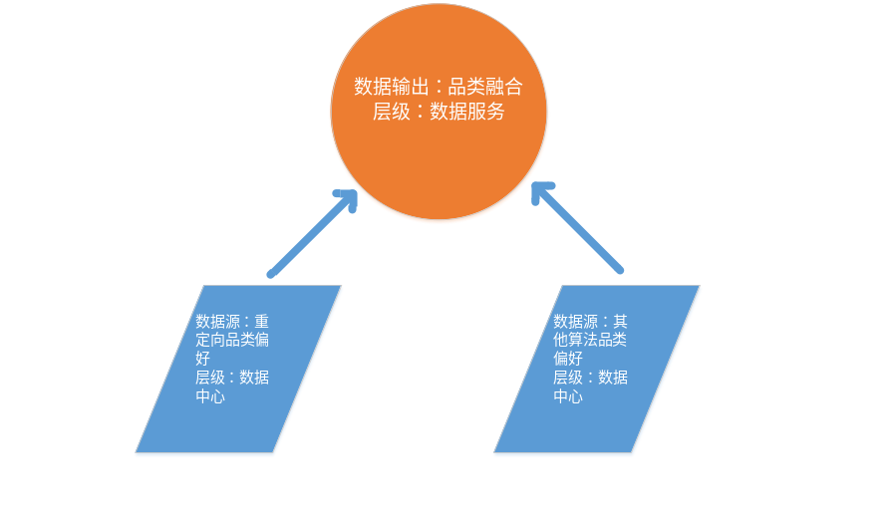
品类融合主要数据来源为：
数据来源 | 数据所属层级 | 所需字段
重定向品类偏好 | 数据中心 | 会员编码  品类编码  品类得分  平均消费金额  上次购买时间  上次购买件数
其他算法品类偏好 | 数据中心 | 会员编码  品类编码  品类得分

品类融合的输出为：
字段名
会员编码
品类编码
品类得分
平均消费金额
上次购买时间
上次购买件数

全场融合模型
全场融合模型主要是将各种方式计算出的客单、毛利融合在一起，反应用户的购买能力。
全场融合模型数据依赖图为：
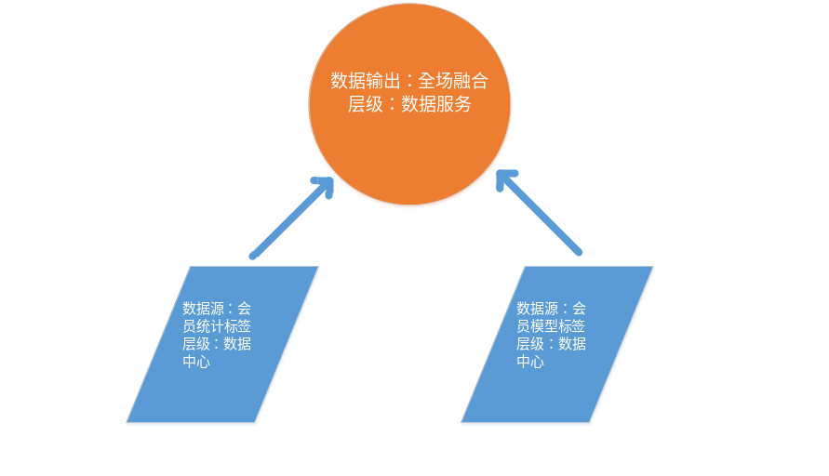
全场融合主要数据来源为：
数据来源 | 数据所属层级 | 所需字段
会员统计标签 | 数据中心 | 会员编码  客单价  毛利率
会员模型标签 | 数据中心 | 会员编码  客单价  毛利率

品类融合的输出为：
字段名
会员编码
客单价
毛利率
排序

单品策略逻辑
单品策略逻辑提供会员单品偏好策略逻辑，主要目标是从本身性质将会员不适合推荐的单品过滤掉并把会员适合推荐的商品释放出来。
单品策略数据依赖图为：
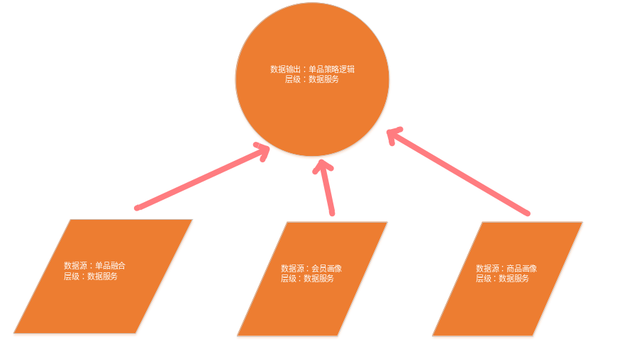
单品策略逻辑主要数据来源为：
数据来源 | 数据所属层级 | 所需字段
单品融合模型 | 数据服务 | 会员编码  商品编码  商品得分  上次购买商品件数  上次购买商品时间  通用名替换单品
会员画像 | 数据服务 | 会员编码  生命周期  慢病标识  会员价值
商品画像 | 数据服务 | 商品编码  库存信息  用药周期

单品策略逻辑的主要步骤为：
步骤排序 | 步骤名称 | 步骤内容 | 说明
1 | 单品过滤 | - 库存过滤  - 近期购买过滤 | 单品库存过滤按照会员所处开卡门店过滤近7天没有库存的单品；近期购买过滤过滤掉上次购买时间在7天内的单品
2 | 单品触发 | - 到用药周期触发 | 用药周期从单品画像得到，通过上次购买件数得到用药时间，结合上次购买时间推算单品用完时间，在单品用完时间前两天触发该单品
3 | 单品排序 | - 按照分值排序  - 取分值下限 | 把每个会员所有单品按照得分排序，取分值大于分值下限单品

单品策略逻辑的输出为：
字段名
会员编码
商品编码
商品得分
商品排序
慢病标识
会员价值
生命周期
通用名替换单品
上次购买商品件数
上次购买商品时间

品类策略逻辑
品类策略逻辑提供会员品类偏好策略逻辑，主要目标是从本身性质将会员不适合推荐的品类过滤掉。
品类策略数据依赖图为：
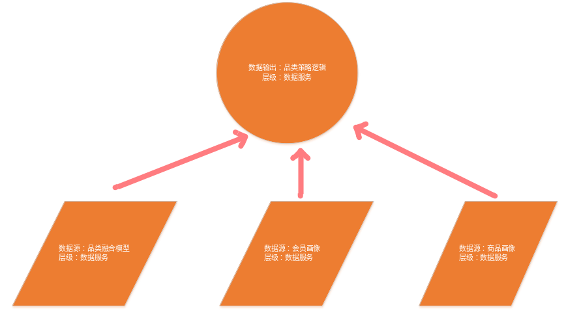
品类策略逻辑主要数据来源为：
数据来源 | 数据所属层级 | 所需字段
品类融合模型 | 数据服务 | 会员编码  品类编码  品类得分  上次购买品类件数  上次购买品类时间  上次购买品类商品
会员画像 | 数据服务 | 会员编码  生命周期  品类编码  会员购买品类客单价  会员购买品类毛利率
商品画像 | 数据服务 | 商品编码  用药周期

品类策略逻辑的主要步骤为：
步骤排序 | 步骤名称 | 步骤内容 | 说明
1 | 品类过滤 | - 近期购买过滤 | 近期购买过滤过滤掉上次购买该品类商品时间在7天内的品类
2 | 品类触发 | - 到用药周期触发 | 用药周期从商品画像得到，通过上次购买该品类商品件数得到用药时间，结合上次购买该品类商品时间推算单品用完时间，在单品用完时间前两天触发该品类
3 | 品类排序 | - 按照分值排序  - 取排名第一 | 把每个会员所有单品按照得分排序，取排名第一品类

品类策略逻辑的输出为：
字段名
会员编码
品类编码
品类得分
品类排序
生命周期
会员购买品类客单价
会员购买品类毛利率
上次购买品类时间

全场策略逻辑
全场策略逻辑提供会员品类偏好策略逻辑，主要目标是从本身性质将会员不适合推荐的全场过滤掉。
全场策略数据依赖图为：
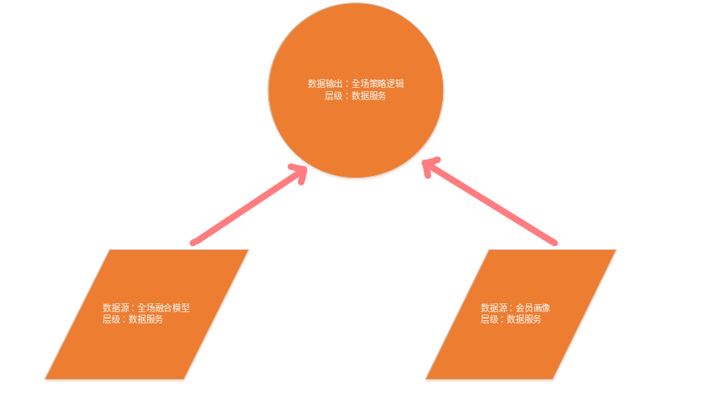
全场策略逻辑主要数据来源为：
数据来源 | 数据所属层级 | 所需字段
全场融合模型 | 数据服务 | 会员编码  会员客单价  会员毛利率  排序
会员画像 | 数据服务 | 会员编码  生命周期  最后一次购买时间

全场策略逻辑的主要步骤为：
步骤排序 | 步骤名称 | 步骤内容 | 说明
1 | 全场过滤 | - 近期购买过滤 | 近期购买过滤过滤掉最后一次购买时间在7天内的全场
2 | 全场触发 | 无

全场策略逻辑的输出为：
字段名
会员编码
会员客单价
会员毛利率
排序
生命周期
最后一次购买时间

策略服务

会员过滤机制
会员过滤机制强制过滤掉不适合发券的会员，保障智能营销系统不触红线。
会员过滤机制数据依赖图为：
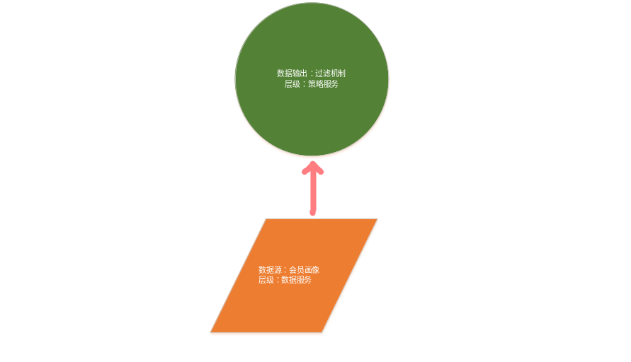
过滤机制主要数据来源为：
数据来源 | 数据所属层级 | 所需字段
会员画像 | 数据服务 | 会员编码  是否政策过滤  是否业务过滤  分流标识

过滤机制的主要步骤为：
步骤排序 | 步骤名称 | 步骤内容 | 说明
1 | 政策过滤 | 过滤掉政策上不允许发券人员 | 根据是否政策过滤字段过滤
2 | 业务过滤 | 过滤掉业务上不允许发券人员 | 根据业务考虑将不适合干预会员过滤掉

会员画像的输出为：
字段名
会员编码
是否政策过滤
是否业务过滤
是否在过滤门店消费
分流标识

会员触发机制
会员触发机制智能控制会员干预时间，把暂时不适合干预的会员过滤掉或者把当前非常适合干预的会员放出来。
会员触发机制数据依赖图为：
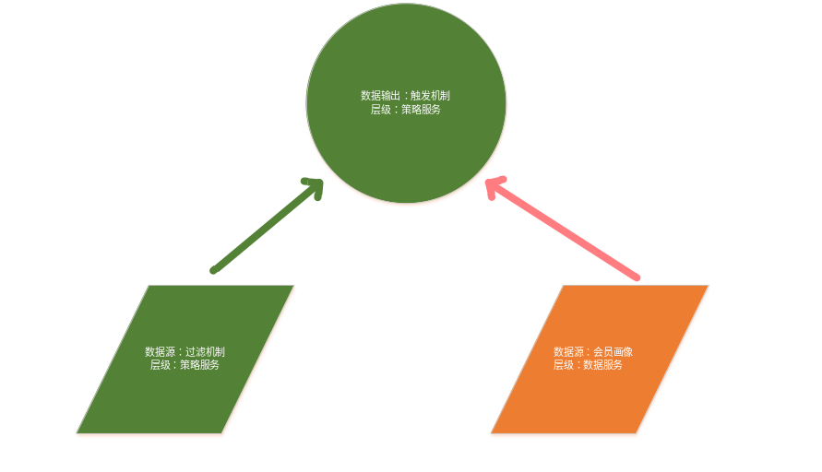
触发机制主要数据来源为：
数据来源 | 数据所属层级 | 所需字段
会员画像 | 数据服务 | 会员编码  会员偏好周中时间  当月发券次数  上次回头后推送次数  上次回头后消费次数
过滤机制 | 策略服务 | 会员编码

触发机制的主要步骤为：
步骤排序 | 步骤名称 | 步骤内容 | 说明
1 | 星期偏好触发 | 对于有星期偏好的，选择合适的日期释放会员 | 针对有星期偏好的会员，结合用券时间差最好的时间，智能匹配使会员星期偏好与用券时间差完全匹配时释放
2 | 反馈数据触发 | 对于发券迟迟没效果的人拉长发券间隔 | 针对上次回头后推送次数大于4次并且上次回头后消费次数为0次的会员，关小黑屋60天后再触发
3 | 当月发券触发 | 当月没发过券的触发 | 针对当月没发过券的会员触发可以发券

触发机制的输出为：
字段名
会员编码

融合排序机制
融合排序机制是针对每个会员计算出的各种货品（包括单品、品类、全场），进行大排序，确定会员可以推荐的优先级。
融合排序机制数据依赖图为：
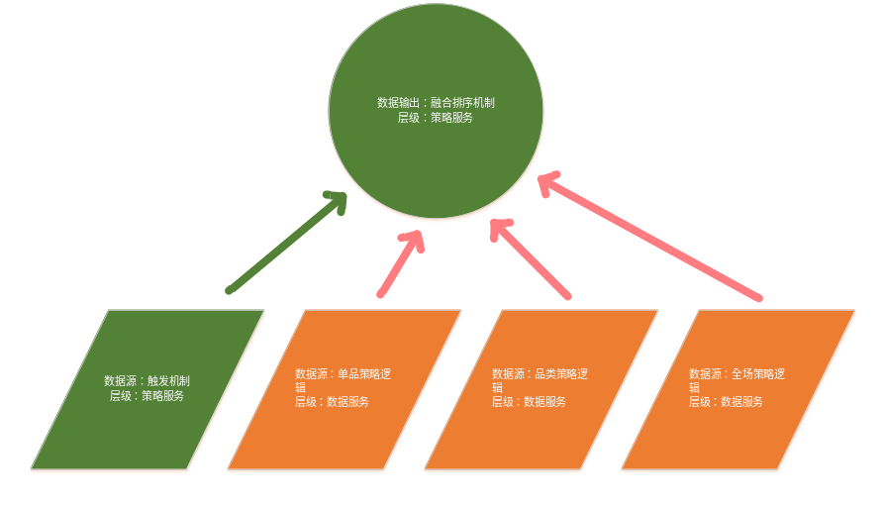
融合排序机制主要数据来源为：
数据来源 | 数据所属层级 | 所需字段
触发机制 | 策略服务 | 会员编码
单品策略逻辑 | 数据服务 | 会员编码  商品编码  商品得分  商品排序  上次购买件数  上次购买时间  通用名替换单品
品类策略逻辑 | 数据服务 | 会员编码  品类编码  品类得分  品类排序  上次购买时间  品类客单价  品类毛利率
全场策略逻辑 | 数据服务 | 会员编码  会员客单价  会员毛利率  排序

融合排序机制的主要步骤为：
步骤排序 | 步骤名称 | 步骤内容 | 说明
1 | 数据打标 | 1、按照单品>品类>全场确定业务优先级，每个货品内部排序确定数据优先级
2 | 数据合并 | 1、把所有数据合并 | 单品的货品编码为商品编码，品类的货品编码为品类编码，全场的货品编码为ALL  ；全场和品类的客单价和毛利率分别为全场客单价、全场毛利率和品类客单价、品类毛利率；品类和单品的上次购买时间（件数）分别为上次购买该品类商品时间（件数）和上次购买该商品时间（件数）；
3 | 数据排序 | 1、按照业务优先级为主字段，数据优先级为辅字段，进行排序

融合排序机制的输出为：
字段名
会员编码
货品编码
货品类型
货品排序
客单价
毛利率
上次购买时间
上次购买件数

打压机制
打压机制是针对会员历史推送行为对会员偏好货品进行一定程度的打压。
打压机制数据依赖图为：
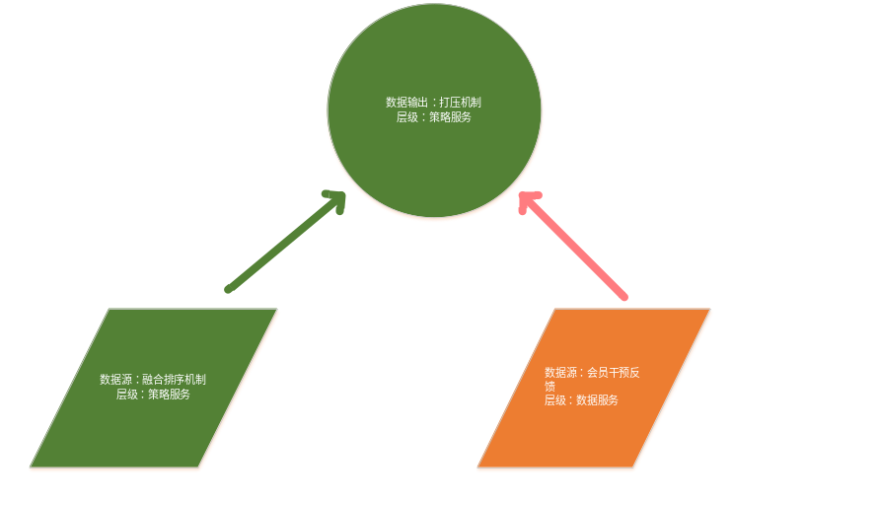
打压机制主要数据来源为：
数据来源 | 数据所属层级 | 所需字段
融合排序机制 | 策略服务 | 会员编码  货品编码  货品类型  货品排序  客单价  毛利率  上次购买时间  上次购买件数
会员干预反馈 | 数据服务 | 会员编码  商品编码  70天内推送次数
会员干预反馈 | 数据服务 | 会员编码  品类编码  70天内推送次数
会员干预反馈 | 数据服务 | 会员编码  券模板类型  100天内推送次数

打压机制的主要步骤为：
步骤排序 | 步骤名称 | 步骤内容 | 说明
1 | 商品打压 | 1、70天内推过的单品不推  2、70天内推过的品类不推
2 | 载体打压 | - 品类毛利10%以下打压  - 100天内推送过3次的券模板类型打压（暂时没有）

打压机制的输出为：
字段名
会员编码
货品编码
货品类型
货品排序
客单价
毛利率
上次购买时间
上次购买件数

载体匹配机制
载体匹配机制是针对每个会员计算出的货品选择一个合适的载体推送出去。
载体匹配机制数据依赖图为：
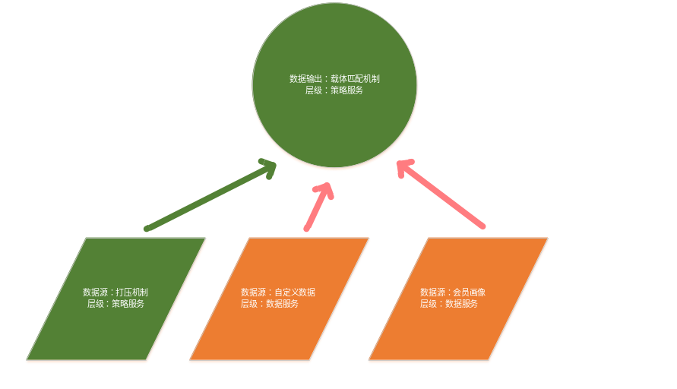
载体匹配机制主要数据来源为：
数据来源 | 数据所属层级 | 所需字段
打压机制 | 策略服务 | 会员编码  货品编码  货品类型  货品排序  客单价  毛利率  上次购买时间  上次购买件数
自定义数据 | 数据服务 | 券模板号  券模板类型  使用门槛  折扣金额  件数  折扣力度  券周期标识
会员画像 | 数据服务 | 会员编码  券周期标识

载体匹配机制的主要步骤为：
步骤排序 | 步骤名称 | 步骤内容 | 说明
1 | 单品匹配 | 1、每个单品券模板可能有以下几种情况：1、单品折扣1件或多件；2、单品特价1件。在匹配时首先找到该单品的所有券模板，如果只有1个，就匹配该券模板，如果有多个，则找到折扣数量大于等于用户上次购买数量的券模板，如果又只有1个，则匹配该券模板，如果有多个，找到券模板折扣数量最小的那个
2 | 品类匹配 | 1、根据公式y=1.875*(x-0.1)^2+1.4，其中y为客单提升系数，x为毛利率，做客单提升，再根据公式z=(t+5)*y，其中t为会员平均客单价，y为客单提升系数，算出提升后客单，匹配对应门槛的品类券模板，品类毛利率>=0.5的选大折扣的品类券模板，品类毛利率<0.5选小折扣的品类券模板
3 | 全场匹配 | 根据公式y=7.2*(x-0.5)^2+1.4，其中y为客单提升系数，x为毛利率，做客单提升，再根据公式z=(t+5)*y，其中t为会员平均客单价，y为客单提升系数，算出提升后客单，匹配对应门槛的全场券模板，总毛利率>=0.4的选大折扣的全场券模板，0.1<=总毛利率<0.4选普通折扣力度的全场券模板，总毛利率<0.1的选小折扣的全场券模板

过滤机制的输出为：
字段名
会员编码
券模板号
券周期标识
券类型

个性化应用

老客券
主流券分为新客券、老客券、流失券。
老客券策略依赖图为：
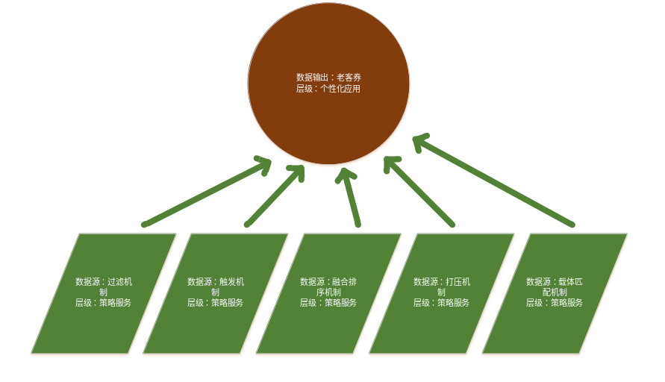
会员标签主要数据来源为：
数据来源 | 内容 | 数据所属层级 | 所需字段
过滤机制 | - 业务过滤  - 政策过滤  3、默认组过滤 | 策略服务 | 会员编码
触发机制 | - 星期偏好触发  - 反馈数据触发  3、当月发券触发 | 策略服务 | 会员编码
融合排序机制 | 全货品融合排序 | 策略服务 | 会员编码  货品编码  货品类型  货品排序  客单价  毛利率  上次购买时间  上次购买件数
打压机制 | - 商品打压  - 载体打压 | 策略服务 | 会员编码  货品编码  货品类型  货品排序  客单价  毛利率  上次购买时间  上次购买件数
载体匹配机制 | - 单品券模板匹配  - 品类券模板匹配  - 全场券模板匹配 | 策略服务 | 会员编码  券模板号  券周期标识  券类型

老客券的输出为：
字段名
会员编码
券模板号
券周期标识
券类型

新客券
主流券分为新客券、老客券、流失券。
新客券策略依赖图为：
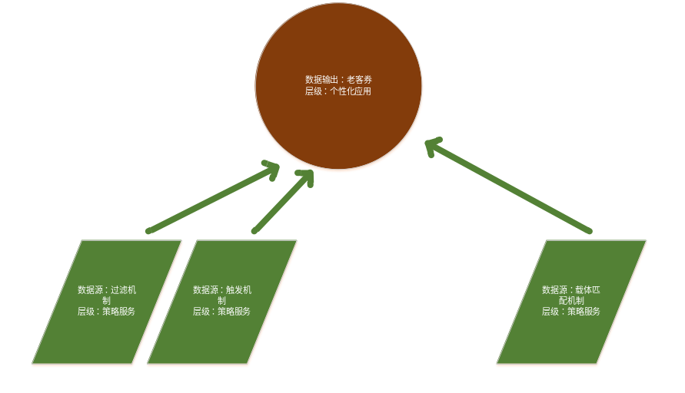
会员标签主要数据来源为：
数据来源 | 内容 | 数据所属层级 | 所需字段
过滤机制 | - 业务过滤  - 政策过滤  3、默认组过滤 | 策略服务 | 会员编码
触发机制 | - 开卡时间或第一次消费时间触发  - 当月发券触发  - 月底前八天触发 | 策略服务 | 会员编码
载体匹配机制 | - 全场券模板匹配 | 策略服务 | 会员编码  券模板号  券周期标识  券类型

新客券的输出为：
字段名
会员编码
券模板号
券周期标识
券类型

流失券
主流券分为新客券、老客券、流失券。
流失券策略依赖图为：
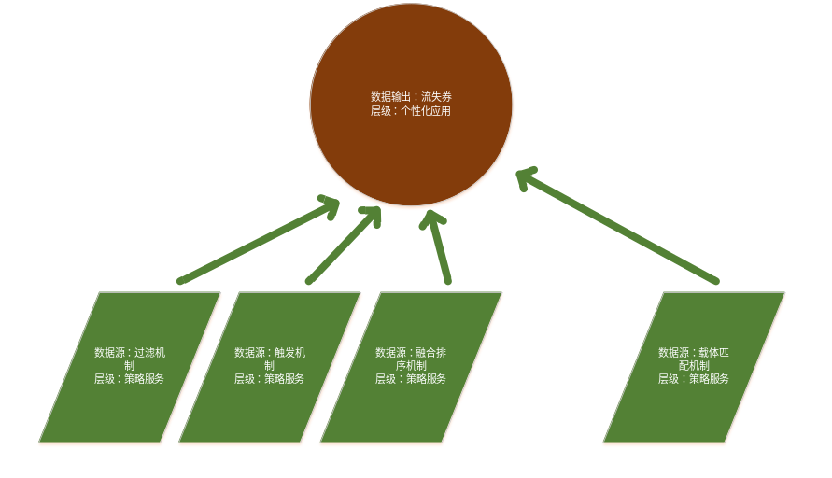
流失券策略主要策略来源为：
数据来源 | 内容 | 数据所属层级 | 所需字段
过滤机制 | - 业务过滤  - 政策过滤  3、默认组过滤 | 策略服务 | 会员编码
触发机制 | - 当月发券触发 | 策略服务 | 会员编码
融合排序机制 | 全货品融合排序 | 策略服务 | 会员编码  货品编码  货品类型  货品排序  客单价  毛利率  上次购买时间  上次购买件数
载体匹配机制 | - 品类券模板匹配  - 全场券模板匹配 | 策略服务 | 会员编码  券模板号  券周期标识  券类型

新客券的输出为：
字段名
会员编码
券模板号
券周期标识
券类型

生日券
主题券分为生日券、历史爆品券、不可打扰券等。
生日券策略依赖图为：
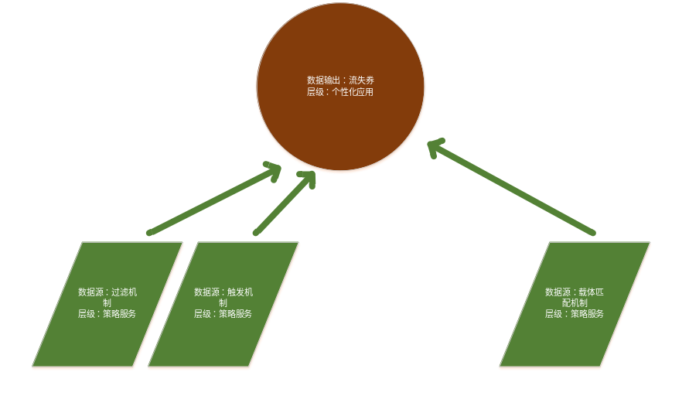
生日券主要策略来源为：
数据来源 | 内容 | 数据所属层级 | 所需字段
过滤机制 | - 业务过滤  - 政策过滤 | 策略服务 | 会员编码
触发机制 | - 生日当天触发 | 策略服务 | 会员编码
载体匹配机制 | - 全场券模板匹配 | 策略服务 | 会员编码  券模板号  券周期标识  券类型

新客券的输出为：
字段名
会员编码
券模板号
券周期标识
券类型

